

ПЛАН ЗАСТРОЙКИ
по компетенции «Эксплуатация судов водного транспорта»
Регионального этапа чемпионата по профессиональному мастерству «Профессионалы» в Ростовской области 2026 г.

2026 г.

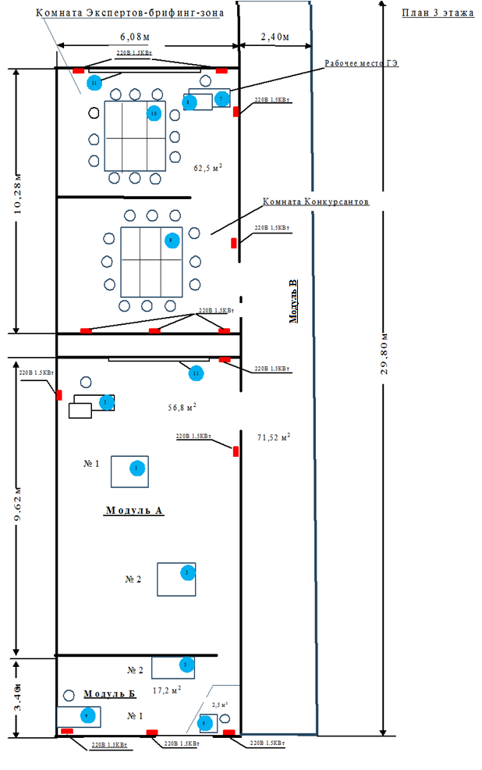

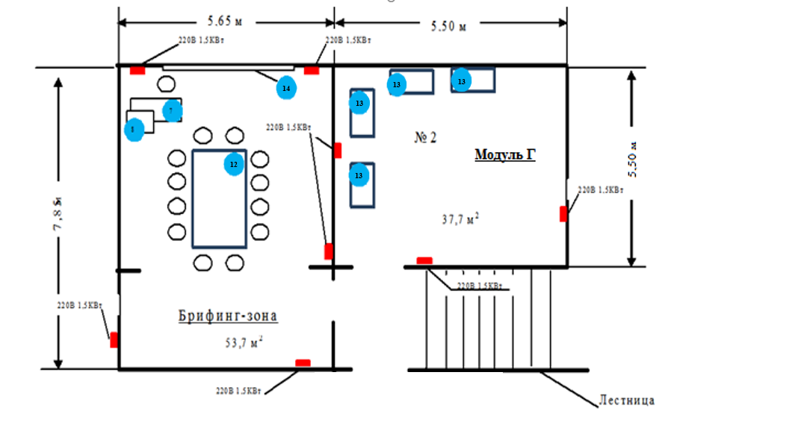

Условные обозначения
1,2 – стол прокладочный;
3,4-Ходовой мостик навигационного тренажера;
5- стол, стул, компьютер технического эксперта;
6- инструктор компьютерного навигационного тренажера с монитором, мышью и печатно-копировальное устройство;
7- стол Главного эксперта;
8- компьютер с монитором, мышью и печатно-копировальное устройство;
9- 6 столов конкурсантов;
10- 6 столов экспертов (брифинг-зона)
11- экран; доска
12- стол для экспертов (брифинг-зона);
13- 4 слесарных стола с тисами;
14-экран, доска.
- розетка электрическая (220 Вт 1,5 КВт);
- стул

